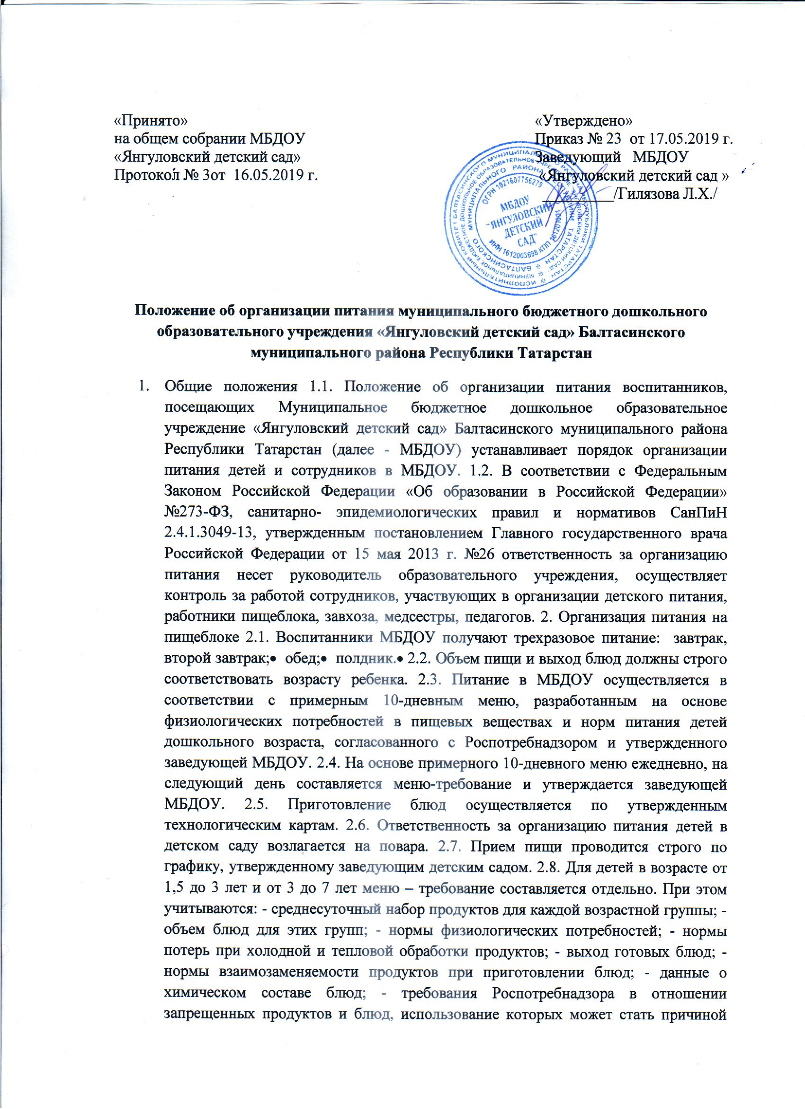
- возникновения желудочно-кишечного заболевания, отравления. - сведениями о стоимости и наличии продуктов. 2.9. Меню-требование подписывается поваром . 2.10. Меню-требование представляется заведующей для утверждения, накануне предшествующего дня, указанного в меню. 2.11. Меню-требование является основным документом для приготовления пищи на пищеблоке. 2.12. Вносить изменения в утвержденное меню-раскладку, без согласования с заведующей МБДОУ, запрещается. 2.13. Повару необходимо контролировать качество получаемых от поставщика продуктов с ведением журнала установленной формы, ежедневно вести накопительную ведомость по выполнению натуральных норм питания детей, ежемесячно анализировать качественный состав питания детей с подсчетом химического состава и калорийности потребленных продуктов, ежедневно вести бракераж готовой продукции пищеблока с соответствующей записью в журнале установленной формы и подписями членов бракеражной комиссии. Бракеражная комиссия создается общим собранием трудового коллектива МБДОУ. Состав комиссии, сроки ее полномочий утверждаются приказом заведующего МБДОУ. Бракеражная комиссия состоит из 3 сотрудников МБДОУ. В состав комиссии входят: Заведующий МБДОУ (председатель комиссии);• воспитатель• младший воспитатель• 2.14. Для обеспечения преемственности питания родителей информируют об ассортименте питания ребенка, вывешивая меню на раздаче, в приемных групп, с указанием полного наименования блюд, их выхода. 2.15. Ежедневно, воспитателем ведется учет питающихся детей с занесением данных в Журнал посещения детей детского сада. 2.16. повар обязана присутствовать при закладке основных продуктов в котел и проверять блюда на выходе. 2.17. Объем приготовленной пищи должен соответствовать количеству детей и объему разовых порций. 2.18. Выдавать готовую пищу детям следует только с разрешения бракеражной комиссии, после снятия им пробы и записи в бракеражном журнале результатов оценки готовых блюд. При этом в журнале отмечается результат пробы каждого блюда. 2.19. Сотрудникам пищеблока, отвечающим за организацию питания в детском саду – повару ,подсобному рабочему - разрешается работать только по утвержденному и правильно оформленному менютребованию; - за своевременность доставки продуктов, точность веса, количество и ассортимент получаемых продуктов несут ответственность повар детского сада и представитель поставщика; - получение продуктов в кладовую, их соответствующее хранение и выдачу производит материально-ответственное лицо - заведующий детского сада; - выдачу продуктов со склада в пищеблок производить в соответствии с утвержденным заведующим меню-требованием не позднее 16.00 часов предшествующего дня, указанного в нем. 2.20. Повару строго соблюдать технологию приготовления блюд, закладку необходимых продуктов производить по утвержденному руководителем графику: - 7.00 – мясо в первое блюдо; продукты для запуска; - 7.30 – масло в кашу, сахар для завтрака; - 9.00 – тесто для выпечки; - 10.00 –11.00 – продукты в первое блюдо (овощи, крупы); - 11.30 – масло во второе блюдо, сахар в третье блюдо; - 13.00 – продукты для полдника. Повару производить закладку продуктов в присутствии членов комиссии. 2.21. Завхозу ежемесячно проводить выверку остатков продуктов питания с бухгалтером МБДОУ. 2.22. На пищеблоке необходимо иметь: - инструкции по охране труда и технике безопасности, должностные инструкции, инструкции по соблюдению санитарно-противоэпидемического режима; - картотеку технологий приготовления блюд; - график закладки продуктов; - график выдачи готовых блюд; - контрольное блюдо; - суточную пробу всех приготовленных блюд в объеме порции за 48 часов; - вымеренную посуду с указанием объёмов; - медицинскую аптечку. 2.23. Работникам пищеблока запрещается раздеваться и хранить личные вещи на рабочем месте. 3. Организация питания детей в группах 3.1. Работа по организации питания детей в группах осуществляется под руководством воспитателя и заключается: - в создании безопасных условий при подготовке и во время приема пищи; - в формировании культурно-гигиенических навыков во время приема пищи детьми. 3.2. Получение пищи на группу осуществляется строго по графику, утвержденному заведующей МБДОУ. 3.3. Привлекать детей к получению пищи с пищеблока категорически запрещается. 3.4. Перед раздачей пищи детям помощник воспитателя и младший воспитатель обязан: - промыть столы горячей водой с мылом; - тщательно вымыть руки; - надеть специальную одежду для получения и раздачи пищи; - проветрить помещение; - сервировать столы в соответствии с приемом пищи. 3.5. К сервировке столов могут привлекаться дети с 3 лет. 3.6. С целью формирования трудовых навыков и воспитания самостоятельности во время дежурства по столовой воспитателю необходимо сочетать работу дежурных и каждого ребенка (например: подставку для салфеток собирают дежурные, а тарелки за собой убирают дети). 3.7. Во время раздачи пищи категорически запрещается нахождение детей в обеденной зоне. 3.8. Подача блюд и прием пищи в обед осуществляется в следующем порядке: - во время сервировки столов на столы ставятся хлебные тарелки с хлебом; - разливают III блюдо; - в салатницы, согласно меню, раскладывают салат (порционные овощи); - подается первое блюдо; - дети рассаживаются за столы; - дети приступают к приему первого блюда; - по окончании, помощник воспитателя убирает со столов тарелки из-под первого; - подается второе блюдо; - прием пищи заканчивается приемом третьего блюда. 3.9. В группах раннего возраста детей, у которых не сформирован навык самостоятельного приема пищи, докармливают. 4. Порядок учета питания, поступления и контроля денежных средств на продукты питания 4.1. К началу учебного года заведующей МБДОУ издается приказ о назначении ответственного за питание (медсестра), определяются его функциональные обязанности. 4.2. Ответственный за питание осуществляет учет питающихся детей в Журнале посещения детей, который должен быть прошнурован, пронумерован, скреплен печатью и подписью заведующей. 4.3. Ежедневно заведующий составляет меню-раскладку на следующий день. Меню составляется на основании списков присутствующих детей, которые ежедневно, с 8.00 до 9.00 утра, подают воспитатели. 4.4. На следующий день, в 8.00 воспитатели подают сведения о фактическом присутствии воспитанников в группах ответственному за питание, который оформляет заявку и передает ее на пищеблок. 4.5. В случае снижения численности детей, если закладка продуктов для приготовления завтрака произошла, порции отпускаются другим детям, как дополнительное питание, главным образом детям старшего дошкольного и младшего дошкольного возраста в виде увеличения нормы блюда. 4.6. С последующим приемом пищи (обед, полдник) дети, отсутствующие в учреждении, снимаются с питания, а продукты, оставшиеся невостребованными, возвращаются на склад по акту. 4.7. Возврату подлежат продукты: яйцо, консервация /овощная, фруктовая/, сгущенное молоко, кондитерские изделия, масло сливочное, молоко сухое, масло растительное, сахар, крупы, макароны, фрукты, овощи. 4.8. Учет продуктов ведется в накопительной ведомости. Записи в ведомости производятся на основании первичных документов в количественном и суммовом выражении. В конце месяца в ведомости подсчитываются итоги. 4.9. Начисление оплаты за питание производится централизованной бухгалтерией МКУ «Управления образования Балтасинского районного комитета» Балтасинского муниципального района Республики Татарстан (далее - Централизованная бухгалтерия) на основании табелей посещаемости, которые заполняют воспитатели. Число детодней по табелям посещаемости должно строго соответствовать числу детей, состоящих на питании в меню-требовании. Централизованная бухгалтерия, сверяя данные, осуществляет контроль рационального расходования бюджетных средств.

Ознакомление Работников:

